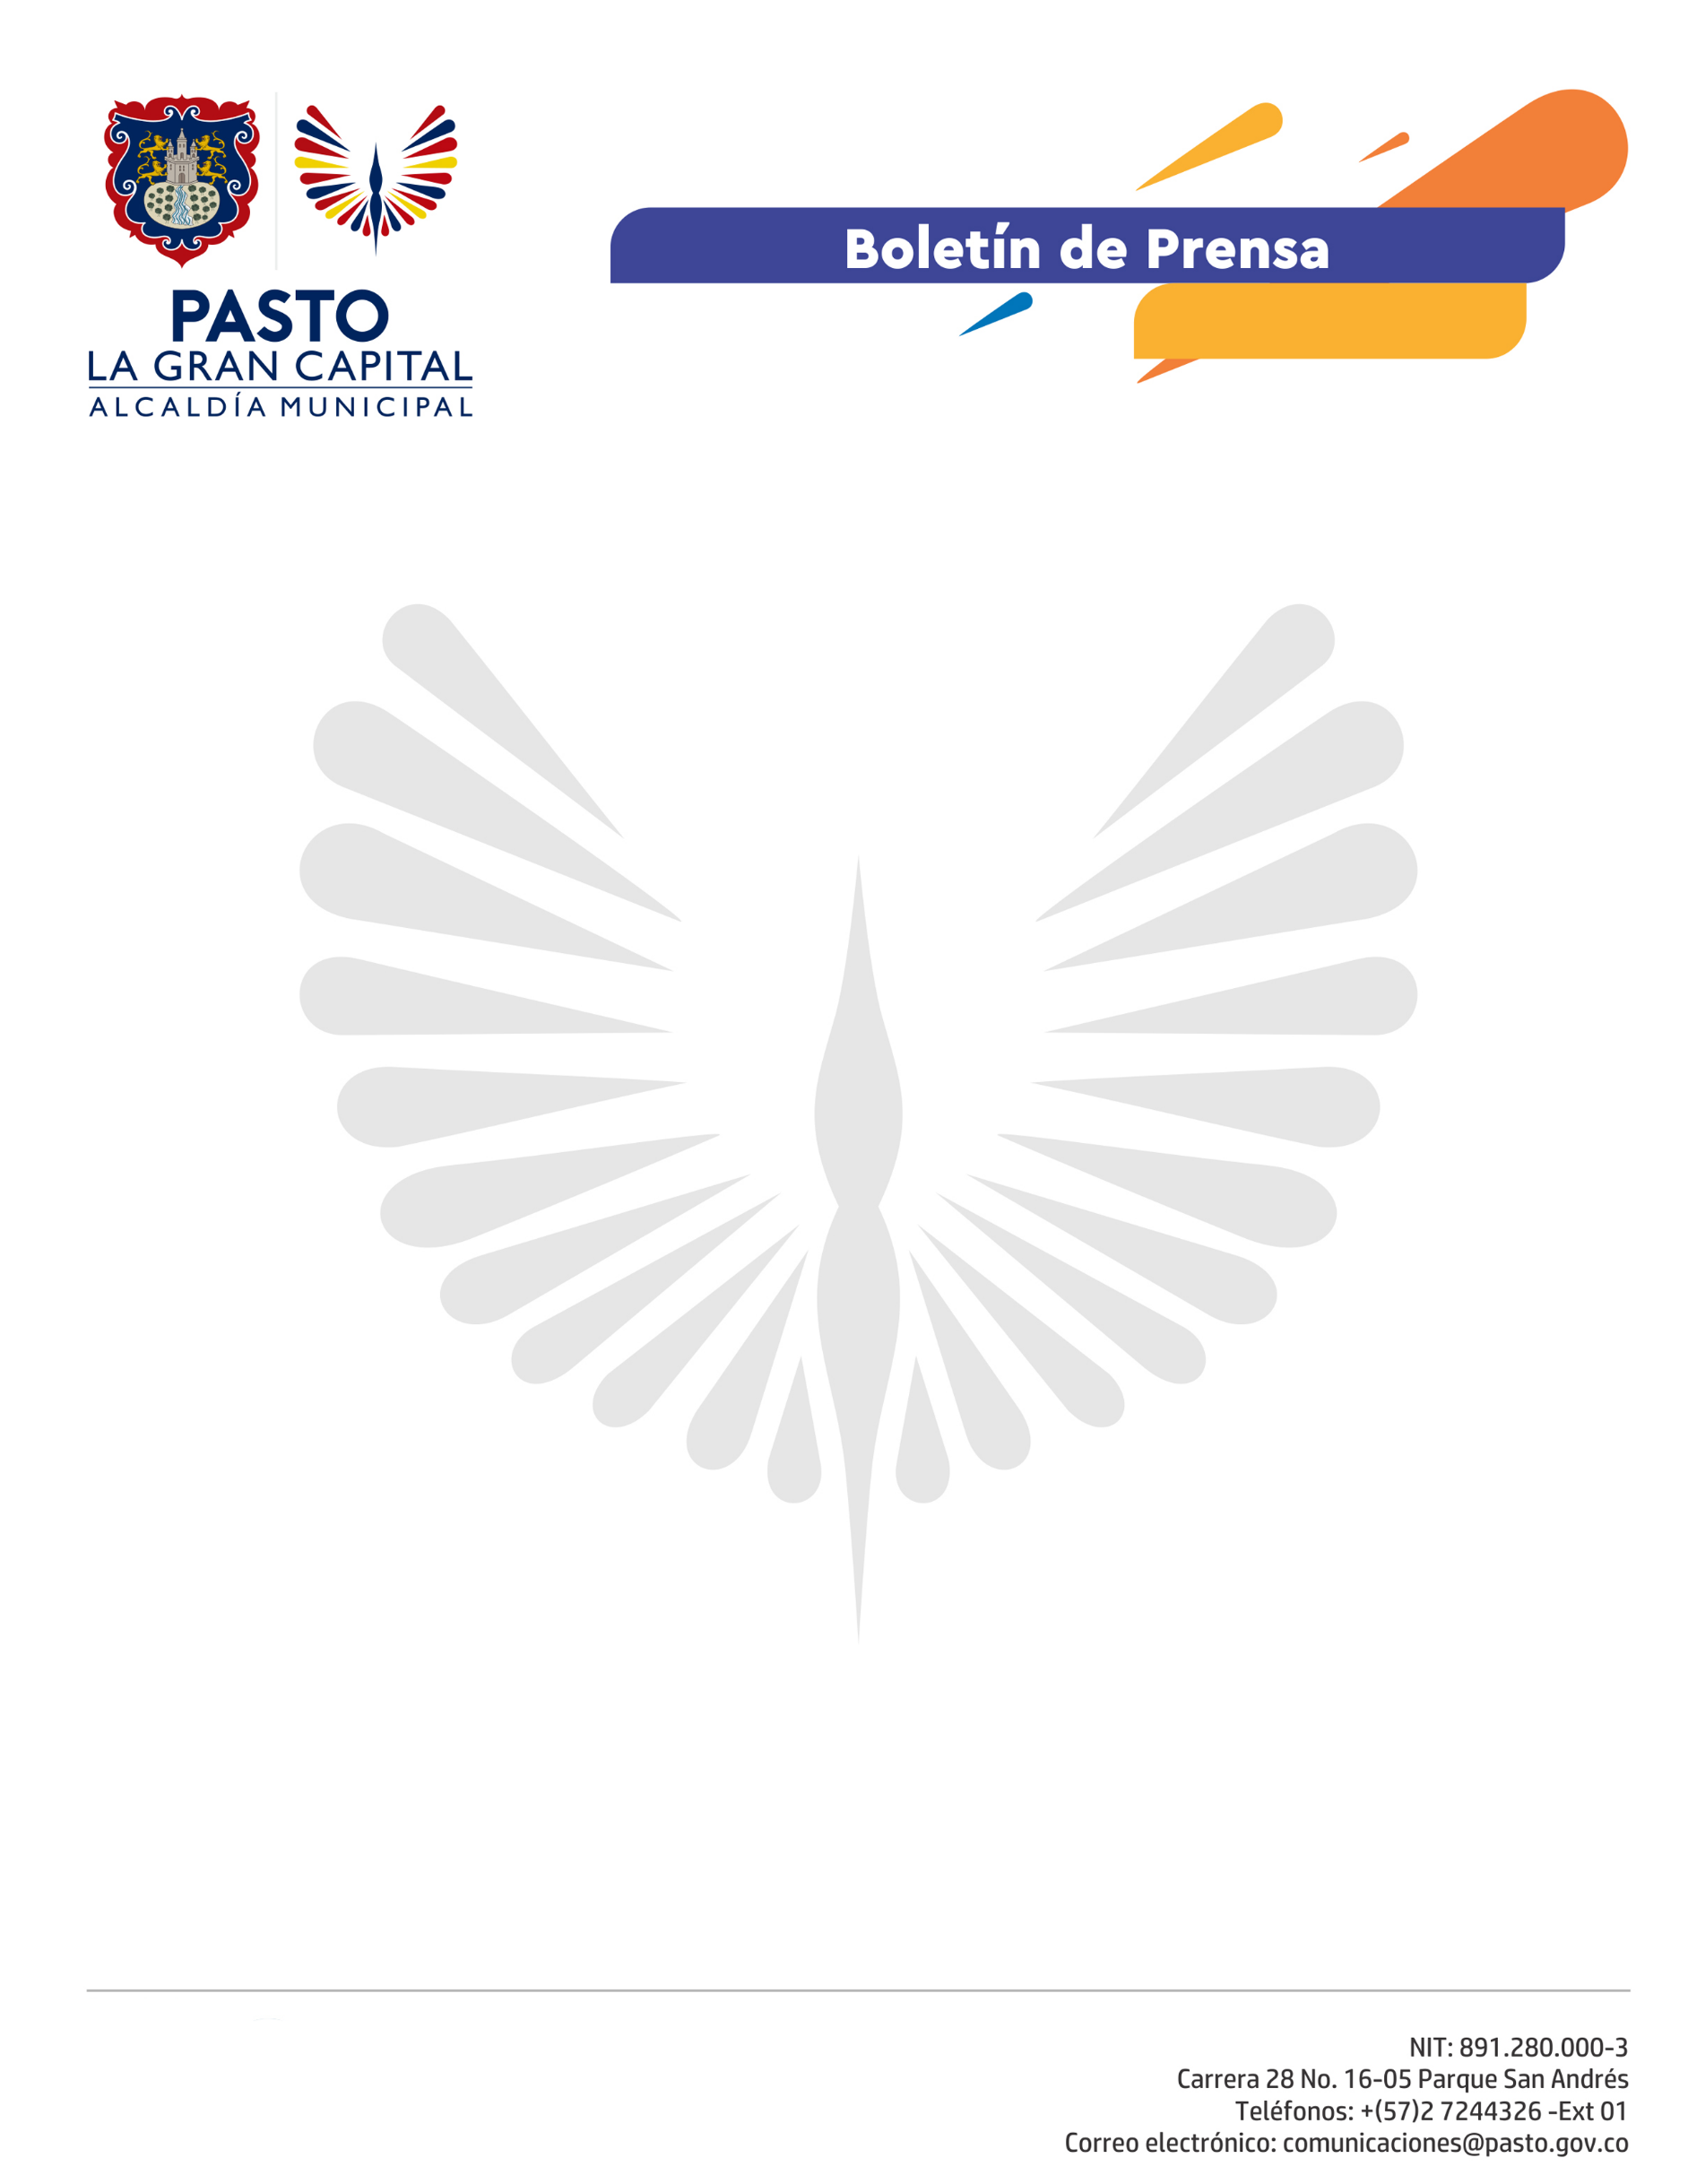
No. 178

22 de abril de 2021

ALCALDÍA Y POLICÍA DE PASTO INTERVIENEN SITIO CLANDESTINO (RESERVADO) ABIERTO AL PÚBLICO EN EL CENTRO DE LA CIUDAD

Después de un periodo de seguimiento e investigación, la Alcaldía de Pasto y la Policía Metropolitana, realizaron la madrugada del día 22 de abril de 2021, intervención a un local clandestino ubicado en el centro de la ciudad de Pasto que ofrecía sus servicios al púbico de manera “reservada”, hasta altas horas de la madrugada.

“Se logró desmantelar un establecimiento dedicado a actividades ilegales, se encontraron migrantes y colombianos por lo que se impusieron 16 comparendos. Nosotros vamos a mirar la responsabilidad de tipo penal y obviamente la administrativa para el cierre de este tipo de negocios”, explicó el Alcalde encargado de Pasto, Carlos Bastidas.

La información suministrada por el personal de Alcaldía de Pasto fue la base para que la Patrulla Roma 6 de la Seccional de Inteligencia de la Policía Nacional, efectuara la acción en el establecimiento que funcionaba de manera clandestina en la calle 15 zona centro de la ciudad.

En el lugar se encontraban más de 25 personas, consumiendo bebidas embriagantes y en evidente violación de los protocolos de bioseguridad y las medidas adoptadas recientemente por la Administración Municipal de acuerdo al Decreto 163 del 19 de abril.

Como resultado de la diligencia, se realizó la imposición de 16 comparendos y la suspensión temporal de la actividad que se adelantaba de manera ilegal, sin el cumplimiento de los requisitos establecidos en la ley 1801 de 2016.

De parte de la Administración Local se realizarán las denuncias ante la Fiscalía General de la Nación para que se inicie la investigación y actúe dentro de sus competencias.

